Cos’è il PARCO INSIEME?

DESCRIZIONE

Il progetto inclusivo ed aperto effettivamente a tutti denominato “parco INSIEME” è nato da un’idea del tecnico sportivo **Stefano Ciallella**, referente tecnico Fispes Academy, membro della commissione paritetica Fidal-Fispes-Fisdir e direttore tecnico della sezione paralimpica del “Gruppo Sportivo Fiamme Azzurre”, da sempre impegnato in progetti inclusivi che possano davvero rendere la pratica sportiva accessibile a tutti, di fatto in parità di condizioni.

L'**Asd Atletica 2000** è affiliata alla **Fidal** (Federazione italiana di atletica leggera) e soprattutto alla **Fispes** (Federazione Italiana Sport paralimpici e sperimentali) e con i propri atleti partecipa a manifestazioni nazionale ed internazionali. Al contempo organizza meeting di atletica nazionali ed internazionali con la presenza di atleti normodotati e disabili. L’Asd Atletica 2000, conta oltre 500 persone che partecipano alla vita sociale, gestisce due impianti sportivi di atletica leggera all’interno usufruiti annualmente oltre 5000 persone. L’associazione ha attivato collaborazioni con le scuole del territorio, enti sanitari pubblici e privati, enti pubblici di diverso grado per attivare progetti di inclusione

Lo scopo del “Progetto Parco INSIEME” è quello di creare un posto, un luogo, un ambiente, effettivamente accessibile a tutti per la pratica dell’attività fisica “sotto casa”, in modo organizzato, programmato e strutturato (quindi con un progetto sportivo preordinato), senza il “blocco” che può provocare, per alcuni aspiranti fruitori, l’ingresso in un impianto sportivo tradizionale, stando in compagnia all’interno della NATURA, INSIEME.

Vuoi aiutarci? Abbiamo attivato un Crowdfounding accessibile al link: Donazioni tramite azione di Crowdfounding accessibile al link: <https://www.retedeldono.it/it/progetti/asd-atletica-2000/parco-insieme-progetto-di-inclusione>

IDEA PROGETTUALE

Il progetto sportivo prevede attrezzi “semplicissimi” (proprio per la natura del Parco INSIEME), ma con un’ampia offerta di esercizi da poter svolgere proprio con l’ausilio di detti attrezzi non convenzionali. In tale contesto è, infatti, possibile INSIEME praticare più esercitazioni e sviluppare le capacità motorie e sensoriali dell’individuo, anche in modo ludico. Sono state analiticamente studiate diverse postazioni, descritte visivamente dal primo rendering che proponiamo di seguito.

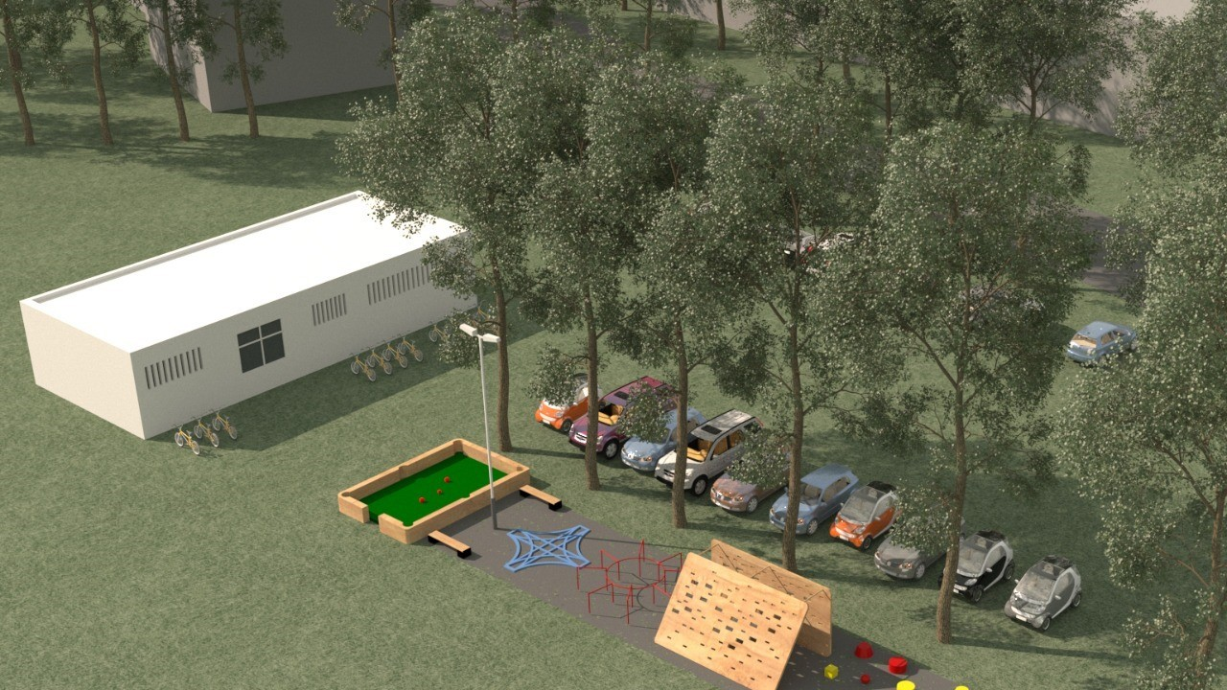

Le postazioni sono da intendersi come moduli separati; con l’ausilio di essi, pertanto, possono essere studiati “pacchetti” personalizzati ed adattabili alle necessità.

I tecnici, i fisioterapisti, gli insegnanti e non ultimi i genitori dei bambini avranno a disposizione un "sistema" che migliorerà le capacità motorie dei bambini, attiverà o riattiverà la motricità attraverso questa palestra all'aperto.

LA VITA NEL PARCO

Il Progetto Parchi INSIEME è rivolto a tutti: bambini, anziani, disabili, normodotati, di tutte le fasce di età.

Lo spazio dei parchi allestito con le postazioni è sede di attività sportive che rivestono carattere ludico, educativo, riabilitativo, aggregativo, formativo ed agonistico. Attraverso il linguaggio sportivo il Progetto si propone di:

rafforzare nel singolo la fiducia nelle proprie possibilità oltre che le capacità di interagire con gli altri con strumenti accessibili a TUTTI; consolidare una vera e propria cultura dell’accoglienza e dell’inclusione, secondo il principio che l’INCONTRO è fonte di crescita e di apprendimento per tutti; progettare e sperimentare attività indirizzate a soggetti (con o senza limitazioni fisicheo cognitive) che valorizzino attraverso lo sport la possibilità di INCONTRARSI in uncontesto di attività sportiva.

Tutte le attività proposte sono definite e realizzate anche grazie alla sinergia tra i soggetti che partecipano alla progettualità del “Parco INSIEME”, tenendo conto dei bisogni espressidai territori;

dette iniziative possono essere realizzate per soggetti in età evolutiva, ad esempio in orario scolastico; saranno concordate anche tramite apposita convenzione tra la Scuola e le Istituzioni coinvolte nel Progetto.

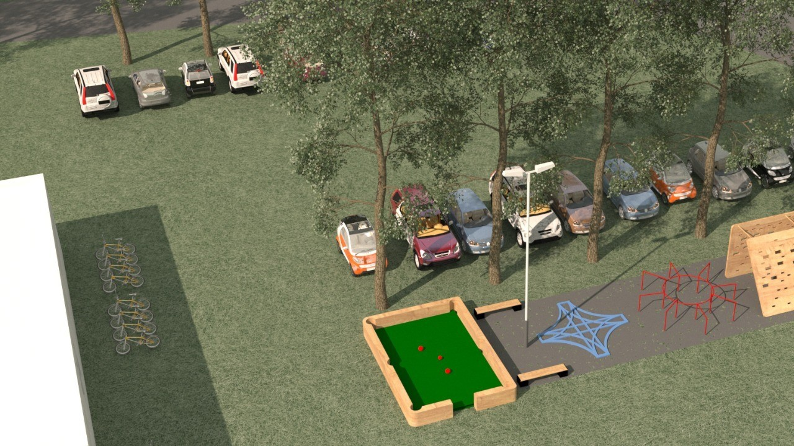

Il Progetto prevede anche la possibilità di organizzare incontri pubblici che valorizzino le esperienze raccontate, allo scopo di mostrare come possano emergere, attraverso la pratica ludico-sportiva, energie speciali, individuali e di gruppo, che consentono il raggiungimento di risultati sportivi oltre che la ricostruzione o la rimodulazione di nuovi percorsi di vita.

RILEVANZA DELL’INIZIATIVA

Nell'ottica di una inclusione completa sono stati attivati dei corsi per bambini/ragazzi disabili, Il Parco Insieme permette contemporaneamente di:

1. diventare un laboratorio progettuale coinvolgendo tecnici sportivi, fisioterapisti, psicologi, medici, amministratori pubblici del Friuli Venezia Giulia
2. insegnare ai bambini disabili e non il movimento tramite specifici protocolli di sviluppo degli schemi motori di base
3. creare inclusione in quanto bambini normodotati e disabili utilizzano lo stesso parco per il gioco e lo sviluppo degli schemi motori di base
4. coinvolgere le famiglie dei bambini disabili creando, con il parco, un ambiente a misura di famiglia e che la stessa si senta partecipe di un sistema più ampio

MOTIVAZIONI

L'ASD Atletica 2000 ha attivato da ormai dieci anni un settore paralimpico che sta poco alla volta crescendo. Abbiamo 8 allenatori formati per l'attività paralimpica, attuiamo attività di promozione sportiva per ragazzi normodotati e disabili nelle scuole di ogni ordine e grado del nostro territorio. Riteniamo che l'attività paralimpica per esser considerata completamente inclusiva debba avere come obiettivo la commistione tra gli atleti paralimpici e normodotati. Ancora di più se parliamo di

bambini. Il PARCO INSIEME ci permette di realizzare questa prospettiva basata sui valori dell'inclusività.

OBIETTIVI

Con il PARCO INSIEME ci poniamo gli obiettivi di

1. Coinvolgere le istituzioni scolastiche di ogni grado del Medio Friuli
2. diventare un riferimento per lo sviluppo dell'attività sportiva e ludico motoria per i disabili per tutto il Friuli Venezia Giulia
3. coinvolgere le associazioni che raccolgono le famiglie dei disabili e dei normodotati per creare socialità
4. creare commistione tra bambini/adulti normodotati e disabili

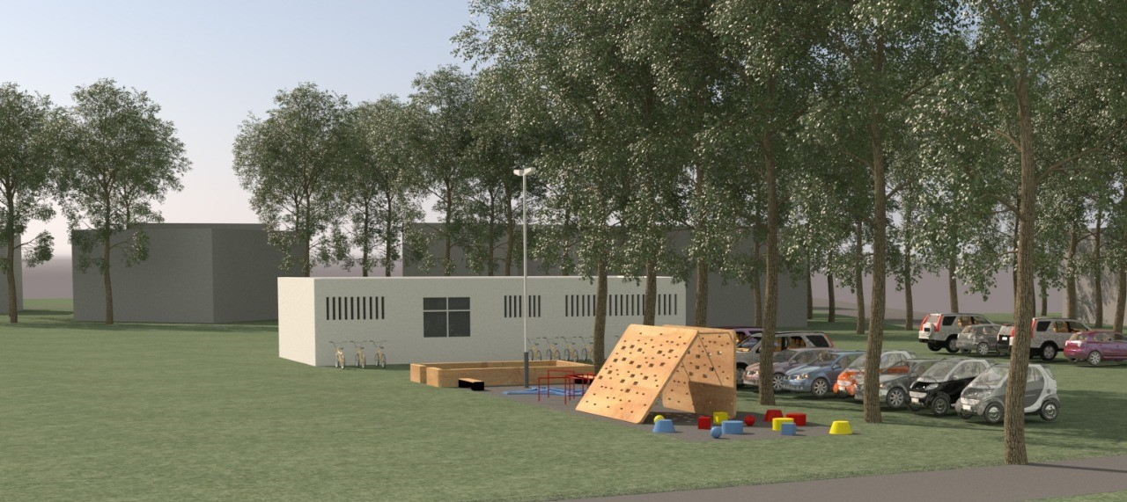

Cosa è quindi il PARCO INSIEME?

Un’esperienza unica e nuova di inclusione che si protende verso un obiettivo di effettiva creazione di spazi per TUTTI.

FINANZIAMENTO

Il progetto del costo complessivo di 46.000 euro verrà finanziato

1. con contributo regionale di 29.000 euro grazie al bando regionale “PROMOZIONE DELLE PRATICHE SPORTIVE ED ESCURSIONISTICHE ALL’ARIA APERTA”. Finanziamento acquisito dall’ASD Atletica 2000
2. Sponsorizzazione da parte della Banca Prima Cassa – Credito cooperativo
3. Contributo del Comune di Codroipo
4. Donazioni tramite azione di Crowdfounding accessibile al link: <https://www.retedeldono.it/it/progetti/asd-atletica-2000/parco-insieme-progetto-di-inclusione> e attraverso il sito dell’atletica 2000

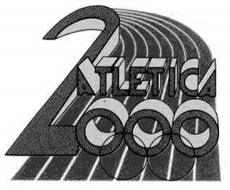

*Associazione sportiva dilettantistica Atletica 2000 – via Friuli 16/b– 33033 Codroipo (UD) sito :* [*www.atletica2000.it*](http://www.atletica2000.it/) *e-mail:* [*asdatletica2000@gmail.com*](mailto:asdatletica2000@gmail.com)

*Cod. Fisc e Part. IVA 01918130301*